Муниципальное дошкольное образовательное учреждение г Иркутска
Детский сад №36

КОНСПЕКТ НОД ПО КОНСТРУИРОВАНИЮ ИЗ БУМАГИ В ТЕХНИКЕ «ОРИГАМИ» В ПОДГОТОВИТЕЛЬНОЙ ГРУППЕ НА ТЕМУ
«В гостях у байкальской нерпы»

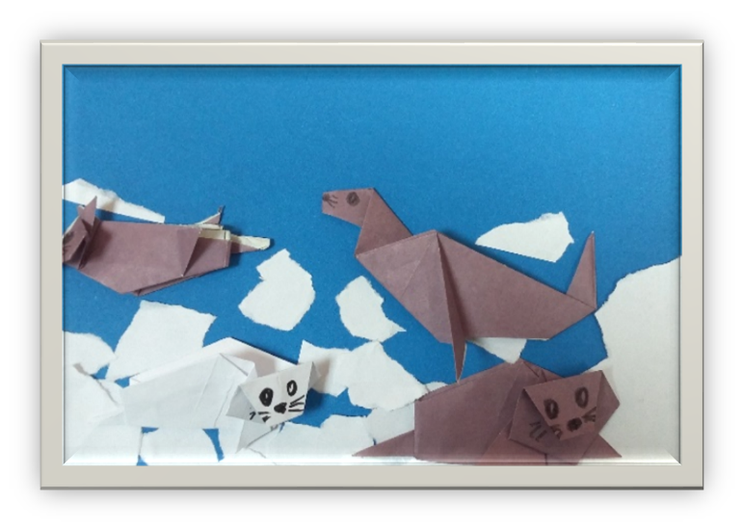

Воспитатель: Фаломеева М.П.

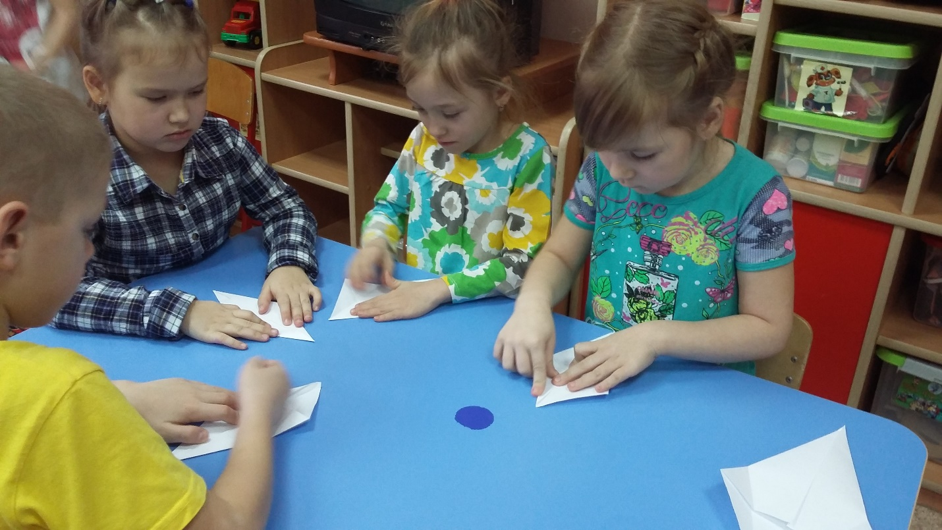

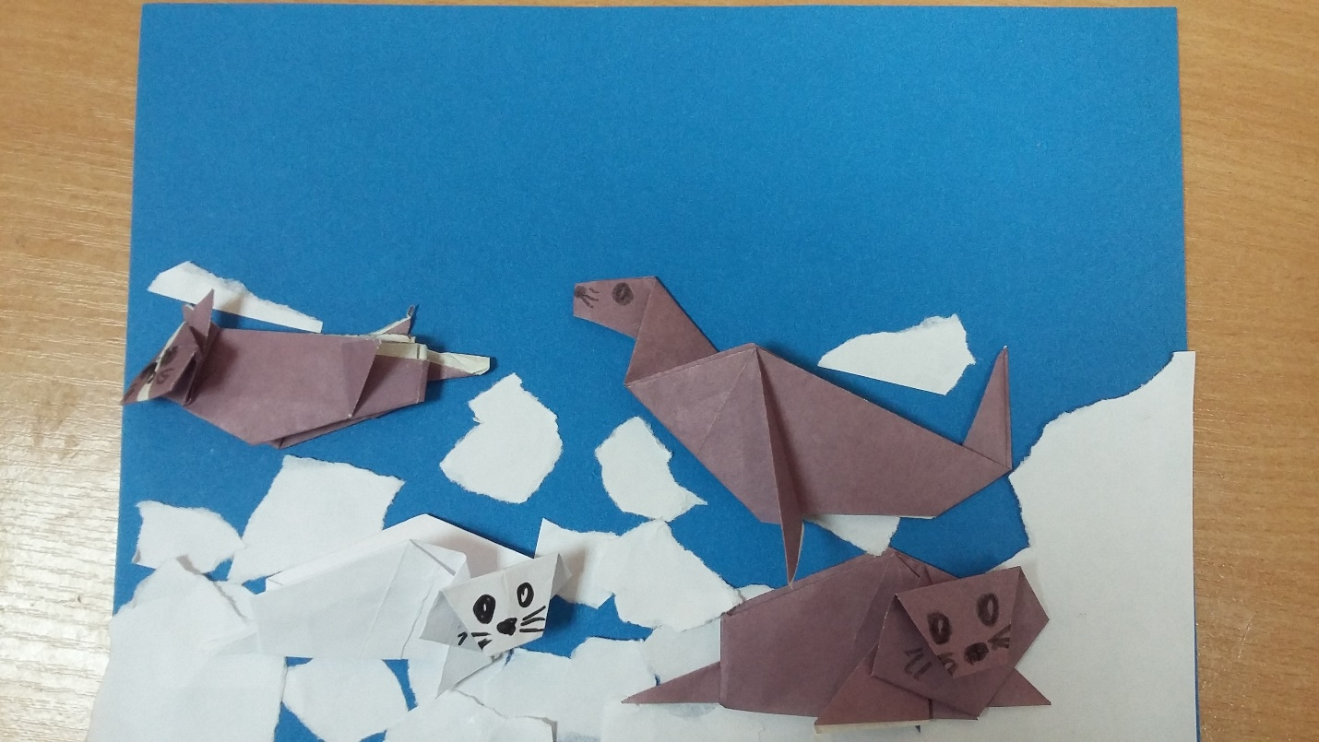

КОНСПЕКТ НОД ПО КОНСТРУИРОВАНИЮ ИЗ БУМАГИ В ТЕХНИКЕ «ОРИГАМИ» В ПОДГОТОВИТЕЛЬНОЙ ГРУППЕ НА ТЕМУ «В гостях у байкальской нерпы»
Цели:
− продолжить формировать интерес детей к искусству оригами;
− формировать умение работать по схемам;
− продолжить закреплять умение складывать бумагу в разных направлениях;
− закрепить знания о геометрических фигурах: квадрат, треугольник, углы верхние и нижние, уметь ориентироваться на листе бумаги;
− развивать у детей мыслительную деятельность, продолжить развивать конструктивное, логическое и пространственное мышление, внимание, аккуратность;
− развивать у детей познавательный интерес к жизни животных Байкала, их характерном внешнем виде, повадках, питании, детёнышах;
− продолжить прививать любовь к животному миру и бережное отношение к природе; воспитывать доброжелательное отношение друг к другу;
Материалы и оборудование:
− листы картона синего цвета
− квадраты бумаги серого 15*15 и белого 10*10 цвета, для изображения нерпы;
− квадраты белой бумаги разного размера, для изображения льдин;
− клей ПВА, кисточка и подставка для кисточки;
− иллюстрации нерп на Байкале
Ход занятия:
Воспитатель: Ребята, а вы любите сказки?
А хотите я вам сейчас прочитаю очень интересную сказку об одном уникальном животном, обитающем в Байкале?

Сказка "Почему нерпа серая"
Однажды на Байкале у нерпы-мамы родился маленький белек. Он был очень красивый: весь беленький, а глазки черные, как 2 бусинки. Больше всего на свете белек любил играть с мамой в прятки. Благодаря белой шубке, он становился невидимым среди заснеженных льдин. Мама-нерпа подолгу искала его, а когда она уже начинала волноваться, нерпенок радостно махал ей ластами из своего укрытия.
Дни становились длиннее, и нерпенок с сожалением наблюдал за тем, как льдины становятся темно-синими, и его очень легко теперь было увидеть. И тогда белек решил решил обратиться к Байкалу с просьбой, чтобы снег и лед не таяли. Но Байкал ответил:
- Это закон природы. Я не могу не таять под лучами Солнца. Но я могу подарить тебе серую шубку. И ты также сможешь прятаться, но теперь уже среди серых камней и под водой.
С тех пор все нерпята, вырастая, становятся серыми. А детеныши нерпы, которые появляются зимой – всегда белые. Так Байкал заботится о своих питомцах.

Воспитатель. Ребята, понравилась вам сказка?
Мы с вами уже много говорили о нерпе. Расскажите мне, что о ней знаете.
Выслушиваются рассказы детей об образе жизни животного, питании, детенышах.

Воспитатель. Очень интересные рассказы у вас получились. Спасибо ребята, вы такие молодцы. А хотите изобразить нерпу с ее маленьким бельком?
Сегодня я предлагаю вам сделать нерпу способом «оригами». Давайте вспомним, что оригами – это искусство складывания бумаги. Какие правила вы знаете для выполнения оригами?
Дети. Выполнять работу на столе, сгибы хорошо проглаживать, чтобы углы и стороны совпадали, все действия делать друг за другом.
Воспитатель. Садитесь за столы и приступим. На столах у вас квадраты бумаги разного цвета и размера. Вы можете выбрать любую: серую – для изображения нерпы, белую для изображения белька.
После выбора дети под руководством и показом воспитателя приступают к работе.
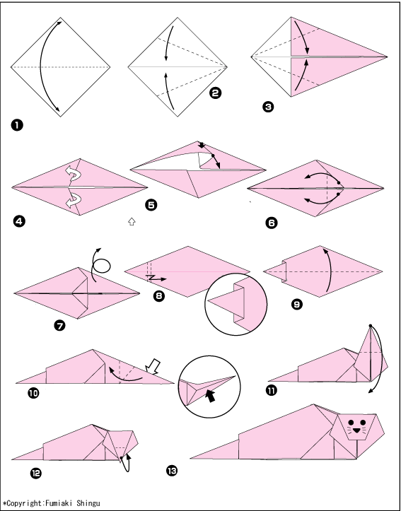

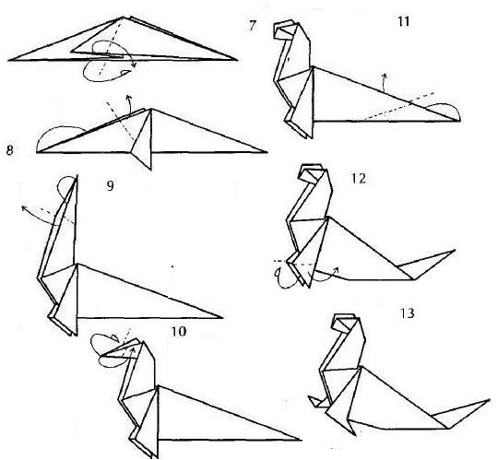

Воспитатель. Дети, вы наверное очень устали, я предлагаю вам размяться и сделать физкультминутку.

Рассказали мне тюлени, показывают толщину руками,
Что толсты не из-за лени: покачиваясь

- Мы без дела не сидим, показывают
Рыбу ловим и едим –

Сытно в завтрак, плотно в ужин, поглаживают живот
Нам ведь жир подкожный нужен.

С ним мы в злые холода обнимают себя за плечи
Не замерзнем никогда!

Добросовестный тюлень тянут руки вверх
Подрастает каждый день,

А вот стройными тюлени садятся.
Тут становятся от лени!

Воспитатель. Ребята, у вас получились замечательные нерпы, у кого то взрослые, у кого то маленькие. А сейчас я предлагаю их объединить в одну работу. Разделитесь пожалуйста на два, три человека, чтобы в каждой работе были и взрослые и маленькие нерпы. Возьмите голубой картон, который будет фоном Байкала. Теперь отрываем неровные кусочки белой бумаги и наклеиваем на наш фон, изображая сугробы и торосы. А теперь распределяем готовых нерп на листе и приклеиваем. Готово!
Дети выставляют все работы на выставку, воспитатель читает стихотворение:

Нерпёнок
М. Трофимов
В байкальских торосах заснеженных,
В берлоге - норе ледяной
Родился нерпёночек нежный
У нерпы студёной порой.
И нерпа сыночка ласкала,
Кормила его молоком
И нежно его лизала
Шершавым своим языком.
А снег над Байкалом кружился.
Нерпёночек, глядя на мать,
Рыбёшку ловить научился,
В продушину смело нырять

